муниципальное бюджетное дошкольное образовательное учреждение
"Детский сад комбинированного вида №39"

Конспект совместной познавательно-исследовательской
деятельности педагога с детьми старшего
дошкольного возраста
на тему:
"История электрической лампочки"

Тип исследования: путешествие по "реке времени".

Составила: воспитатель
первой квалификационной категории
группы компенсирующей направленности
Уколова Е.А.

Арзамас 2014 г.

Цель. Подведение детей к выводу, что каждая вещь имеет историю (на примере электрической лампочки) .
Задачи.
1. Создать условия для ознакомления детей с достижением человечества – электричеством.
2. Вызвать интерес у детей к данной теме исследования.
3. Уточнять и расширять представления детей об эволюции освещения.
4. Развивать мыслительную активность, умение наблюдать, анализировать, делать выводы.
5. Закрепить правила безопасного поведения в обращении с электроприборами в быту.

Оборудование:
-разрезная картинка "лампочка",
-лист ватмана с полосой синего цвета - "рекой времени",
-предметные картинки: костёр, факел, лучина, свеча, керосиновая лампа, электрическая лампочка, энергосберегающая лампочка,
-иллюстрации, подобранные по историческим периодам (древность, старина, современность)
-свеча, керосиновая лампа, электрическая лампочка, энергосберегающая лампочка,
-модели правил безопасности при использовании электроприборов.

Предварительная работа.
- чтение книги Кобитиной И.И. "Дошкольникам о технике"
- дидактическая игра "Где живёт лампочка?"

-
Технология: Короткова Н.А. "Образовательный процесс в группах детей старшего дошкольного возраста"

Ход совместной деятельности.

Воспитатель: Сегодня нас ждет необычное путешествие, в котором мы узнаем много интересного. А для начала надо включить освещение в нашей группе (воспитатель включает свет, но светильники не загораются). Что произошло?
Дети. Отключили электричество, перегорели лампочки, на улице от сильного ветра оборвались провода.
Воспитатель: Скажите, а всегда ли люди использовали для освещения лампочки? (ответы детей).
Погружение в проблему: Предлагаю вам окунуться в прошлое и совершить путешествие по "реке времени", проследить, как люди освещали свои жилища в давние времена. Мы с вами поговорим о том, как человек придумал свет. На столе лежат предметные картинки, нужно расположить их в том порядке, как начиналось появление электрической лампочки. Картинки мы будем выкладывать на "реке времени". Как вы думаете, всегда ли была электрическая лампочка?
Дети: Нет.
Воспитатель: Конечно, нет. Чем люди в древности освещали свои пещеры?
Дети: Они разжигали огонь, костёр……..

Показ детям иллюстрации. На "реке времени" прикрепляется картинка костра.

Воспитатель: Верно ребята, они разжигали огонь, на котором готовили пищу. От огня в пещере становилось светлее. Подумайте и скажите, какую пользу принёс огонь людям?
Дети: Тепло, свет, готовую пищу, отпугивание животных.
Воспитатель: А почему огонь не очень удобен в применении?
Дети: Его приходится поддерживать, чтобы не потух от ветра и дождя: он очень опасен, его нельзя перенести на другое место.
Воспитатель: Правильно, молодцы. Ребята как вы думаете, нашим далёким предкам не страшно было ходить по улице ночью?
Дети: Страшно.
Воспитатель: Почему?
Дети: Ничего не видно, темно.
Воспитатель: А как вы думаете, что придумали люди, чтобы освещать себе путь ночью?
Дети: Фонарики, факелы.
Воспитатель: Фонарики появились позже. А до них люди придумали факелы.

Показ детям иллюстрации. На "реке времени" прикрепляется картинка факела.
Воспитатель. Факел - это короткая палка с намотанной на неё просмоленной паклей. С факелами ходили по улице; их также укрепляли на стене. И тогда они освещали помещение. Что потом стали использовать люди?
Дети: Затем люди стали использовать лучину.
Воспитатель: Как вы думаете, что это такое?
Дети: Это самая обычная щепка, только заострённая на конце.

Показ детям лучины. На "реке времени" прикрепляется картинка лучины.

Воспитатель. Обычно лучину делали из берёзы, она лучше горит. Один конец лучины закрепляли, а другой вверху зажигали. Лучину нужно правильно установить, чтобы она лучше светила. Удобно ли такое освещение? Почему?
Дети: От лучины очень мало света, она очень быстро сгорает и сильно коптит.
Воспитатель: Прошли годы, и человек придумал более удобный предмет для освещения. Как вы думаете, что это?
Дети: Это свеча.

Показ детям свечи. На "реке времени" прикрепляется картинка свечи.

Воспитатель: Свечу делали из пчелиного воска, бараньего сала, у свечи есть фитиль, сделанный из ниток; он и зажигает свечу. Как вы думаете ребята, чем неудобна свеча?
Дети: Ею можно обжечься, от неё может быть пожар, она коптит, даёт мало света.
Воспитатель: Ребята давайте продолжим наше интересное путешествие.
Люди хотели придумать более удобное освещение для своего жилья. Постепенно они научились добывать разные полезные ископаемые: уголь и нефть. Из нефти научились делать керосин. Какой предмет для освещения они придумали?
Дети: Керосиновые лампы.
Воспитатель: Тогда появились керосиновые лампы, в которых можно делать пламя сильнее или меньше по желанию хозяина. Это было экономно и удобно. За стеклянной колбой пламя становилось безопасно.

Показывает керосиновую лампу, объясняет и показывает принцип её действия. На "реке времени" прикрепляется картинка керосиновой лампы.

Воспитатель: Как вы думаете, удобной ли была керосиновая лампа? Почему?
Дети: Керосиновая лампа плохо освещала комнату, в неё постоянно надо было наливать керосин.
Воспитатель: Да, правильно, молодцы. Керосиновая лампа ещё была не безопасна. Если вдруг кто-то нечаянно опрокидывал лампу, то керосин разливался, и вспыхивал огонь.
Прошло много лет. Люди искали всё новые способы удобного освещения своего жилища. Когда появилось электричество, русский изобретатель Александр Николаевич Ладыгин придумал электрическую лампочку.

Показывает электрическую лампочку. На "реке времени" прикрепляется картинка лампочки.

Воспитатель: Она и сейчас освещает наши квартиры и улицы. Теперь в наших домах и на наших улицах много разных, красивых светильников.

Показ картинки: ночная улица города.

Воспитатель: А сейчас ребята появилась новая энергосберегающая лампочка. Вот она какая.

Показ энергосберегающей лампочки. На "реке времени" прикрепляется картинка энергосберегающей лампочки.

Воспитатель: Она даёт много света, а расходует электроэнергию мало. Дома у вас, наверное, у многих такая есть.
Проблемная ситуация: Обратите внимание, что лежит на столе? Похоже, это разрезанные части картинки. Возьмите каждый по одной части, попробуйте вместе собрать общую картинку (дети собирают).
Что получилось? (электрическая лампочка).

Воспитатель: Ребята, подумайте и скажите, какую пользу человеку несёт электричество? (ответы детей).
- А есть ли вред? (ответы детей) .
Правила безопасного обращения при работе с электроприборами
Воспитатель: Используя модели, нам надо сформулировать основные правила безопасности при работе с электроприборами. По показу моделей формулируем правила.
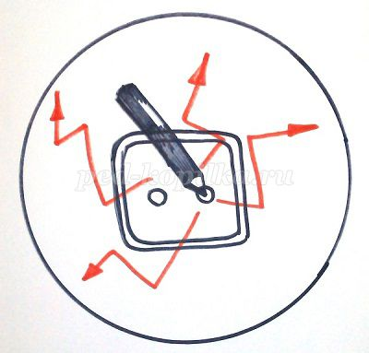
Правило 1. Не засовывайте в электрическую розетку посторонние предметы, особенно металлические!
Почему? Потому что ток, как по мостику переберётся по предмету на вас
и может сильно повредить здоровью.

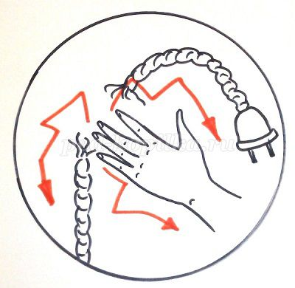
Правило 2. Не касайтесь руками оголённых проводов!
Почему? По оголённому, не защищённому обмоткой проводу, течёт электрический ток, удар которого может быть смертелен.

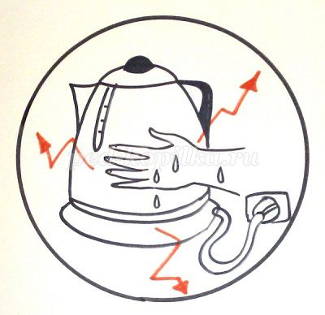

Правило 3. Не прикасайся к включенным приборам голыми руками!
Почему? Можно получить удар током, так как вода является проводником электрического тока.

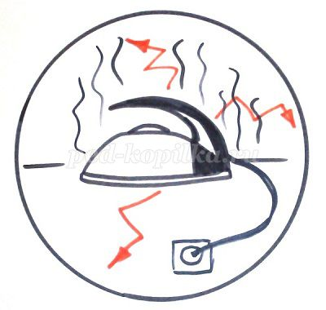

Правило 4. Не оставляйте включенные электроприборы без присмотра!
Почему? Потому, что включенные электроприборы могут стать причиной пожара. Уходя из дома, всегда проверяйте: потушен ли свет, выключены ли телевизор, магнитофон, электрообогреватель, утюг и другие электроприборы.

Подведение итогов познавательного путешествия.
Вот и закончилось наше путешествие-знакомство с историей электрической лампочки. Что понравилось и запомнилось вам особенно в нашем путешествии? (ответы детей). Желаю вам помнить о важности электроприборов в нашей жизни и не забывать о коварстве электричества. Помните правила безопасности по использованию электроприборов. А напоминать о нашем путешествии будет вот такая весёлая электрическая лампочка - эмблема.

